

Innovación, análisis y diagnóstico organizacional

Breve descripción:
Este componente formativo aborda conceptos y procesos relevantes sobre la innovación en las organizaciones, vista desde el diagnóstico y el análisis empresarial. Metodologías y herramientas que se utilizan para dar orden al proceso innovativo y a la fase diagnóstica; todo esto, como aportes para la toma de decisiones y la evolución de las empresas, lo cual exige la permanencia en el mercado actual, dinámico y flexible.

Febrero 2026
Tabla de contenido
Introducción 3
1. La capacidad de innovar 7
1.1. Etapas del proceso de innovación 11
1.2. Metodologías de innovación 18
2. Análisis y diagnóstico organizacional 26
2.1. Instrumentos y matrices de análisis estratégicos 28
2.2. Indicadores de gestión e informes de diagnóstico 31
Síntesis 38
Material Complementario 39
Glosario 41
Referencias bibliográficas 43

Introducción
Apreciado aprendiz, bienvenido a este componente formativo, donde se presenta información de interés sobre el diagnóstico y análisis empresarial y cómo los resultados obtenidos aportan al ejercicio de transformación y cambio, desde la innovación. Encontrará la explicación y el uso de algunas herramientas y técnicas que ayudan a estructurar la recolección de información y la generación de propuestas de cambio e innovación, con el fin de dar respuesta a las dinámicas y requerimientos de los consumidores y clientes.
En el siguiente video conocerá, de forma general, la temática que se estudiará a lo largo del componente formativo.
- Innovación, análisis y diagnóstico organizacional- Introducción
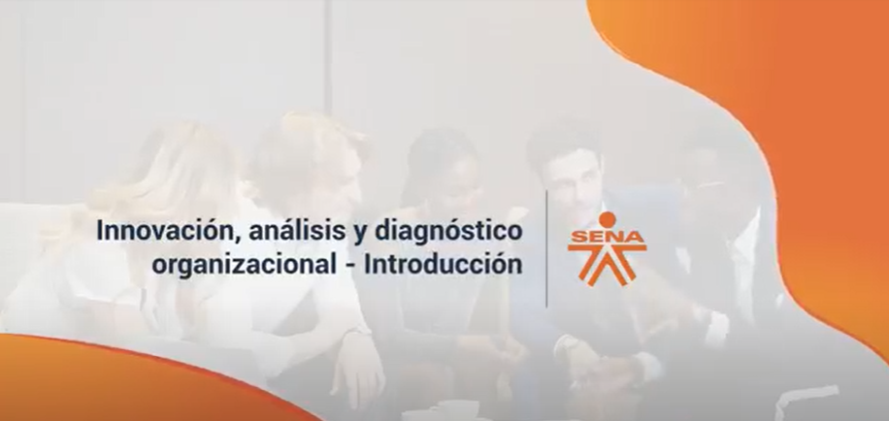
Enlace de reproducción del video
Síntesis del video: Innovación, análisis y diagnóstico organizacional- Introducción
Observamos la existencia de una asociación directa de la innovación con la incertidumbre, debido a que no hay forma de predecir si los resultados de las acciones emprendidas serán exitosos o, por el contrario, un fracaso. Esto hace que se dificulte la gestión de las propuestas con convicción.
Algunos directivos de empresas consideran que el pensamiento innovador en una organización es importante para el crecimiento estratégico de esta y, por esta razón, se dedican a invertir en la aplicación y el impulso de técnicas para razonar y presentar alternativas de solución a las problemáticas y requerimientos de la organización.
Podemos decir que la innovación es un concepto que permite crear valor en los procesos, en los productos o servicios y, de esta manera, impactar en el desempeño y gestión de la empresa.
Existen diversas metodologías para apoyar un proceso innovativo o creativo y, en el caso de este componente formativo, estas serán explicadas en tres etapas:
Descubrir, donde a través de métodos o herramientas se identifican los puntos a intervenir, sea por mejoramiento de producto, fallas en el proceso o, sencillamente, la oportunidad de crecimiento desde la creación de nuevas líneas de producto o servicio.
Idear, donde se hace uso de la información obtenida y se da paso a la generación de ideas o propuestas para cubrir la necesidad o aprovechar la oportunidad.
Realizar e implementar, donde se pone en marcha la operación de la idea o propuesta, validando su conveniencia y pertinencia antes de ser lanzada al mercado.
Innovar es una estrategia asertiva, en tanto se logre identificar de manera clara y oportuna la falencia, la necesidad o el requerimiento. Esta identificación es tan importante como la creatividad al momento de dar solución a la situación.
Por eso, existen metodologías que posibilitan extraer información relevante para presentar la radiografía o estado de la empresa en términos específicos, que consideren las variables que ejercen influencia tanto al interior de la organización como en el contexto externo.
Esta información se explica de manera detallada en el componente y permite conocer las ventajas de aplicar instrumentos de diagnóstico y análisis organizacional, como las matrices PESTEL, DOFA, factores claves de éxito, FF, Balance Scorecard, PEYEA y McKinsey, cada una con su perspectiva diferente, con el objetivo de que pueda ser utilizada aquella que más convenga y se ajuste a la realidad de la empresa y a sus metas durante el proceso.
La obtención de información es clave para la asertividad en la toma de decisiones y, de manera paralela, con la configuración de métricas a través de los indicadores de gestión que permitan el seguimiento y la trazabilidad de los procesos.
El contenido que aporta el componente formativo le proporcionará herramientas para elaborar diagnósticos y análisis empresariales, así como también la posibilidad de proponer estrategias de innovación o transformación de los procesos, productos o servicios.
En el mercado dinámico y exigente de la actualidad, el factor diferenciador de un rol administrativo es su perfil íntegro, de apertura y con habilidad para ver oportunidades y proponer transformaciones en pro del crecimiento y desarrollo estratégico de la empresa.

La capacidad de innovar
Comencemos hablando de los procesos de innovación en las empresas, los cuales son una fuente de generación de valor, puesto que permiten mejoras y creación de nuevas líneas o formas de hacer las cosas. Un modelo de innovación proporciona unos criterios para ir desde el descubrimiento de la necesidad o el reto, para luego pasar a resolverlo, transitando por el perfeccionamiento de una solución práctica y completando un modelo de negocio, para garantizar la sostenibilidad y darle impulso a su escalamiento.
Un modelo de innovación se ubica en busca de proyectos deseables, factibles técnicamente y viables económicamente; la innovación exige realizar mejoras para agregar valor para los consumidores y que se encuentren dispuestos a pagar por este progreso. Recurrentemente, asociamos el término innovación con el de cambio; innovar representa transformación en los procesos y utilizar la creatividad para generar nuevas ideas.
En cuanto a los modelos de innovación, existen varios que dirigen este proceso de ingenio empresarial:
- Modelo Lineal (enfoque pull): está relacionado con el impulso de la demanda y la investigación; como resultado de ese impulso, se generan resultados para la fabricación o creación de nuevos productos o servicios.
- Modelo Mixto: reconoce la importancia de la retroactividad del producto o servicio, desde el mercado.
- Enfoque push: sucede cuando primero se desarrolla el producto o servicio, y luego se trata de introducir al mercado, descubriendo sus diferentes utilidades y explorando sus potencialidades.
Ahora, la competitividad y el comportamiento económico de las organizaciones se encuentran influenciados por la capacidad con la que cuentan para hacer las cosas de manera diferente, respondiendo a las demandas del mercado y adaptándose a los cambios de este.
Muchas investigaciones se han dedicado a estudiar la innovación como proceso y como capacidad, encontrando en ella muchas dimensiones y un alto grado de complejidad, dada su estructura y perspectiva dinámica para analizar e identificar la combinación de los recursos que la componen.
Varios autores han considerado la capacidad de innovación como un prototipo de capacidad dinámica; principalmente, se encuentra una gran variedad de definiciones de estas capacidades, aunque en síntesis, corresponda a la habilidad de la empresa para crear, modificar o variar las operaciones y la cotidianidad que se encuentra arraigada como forma de hacer las cosas. Entonces, la capacidad innovadora es la habilidad para la transformación continua del conocimiento en la implementación de nuevas propuestas e ideas que benefician a los consumidores, a la sociedad y, por supuesto, a la misma empresa, a partir de la nueva oferta de productos, servicios o procesos, o la renovación de estos.

Esta capacidad de innovación se presenta como el resultado de cuatro procesos, los cuales son:
- Creación de conocimiento: esta creación se da a partir del trabajo colaborativo y la acumulación de experiencias; tiene lugar entre los colaboradores, la organización y los socios. Representa la base que incrementa y permite la disponibilidad del conocimiento creado por las personas integrantes de la empresa, a través del desarrollo de nuevos productos, servicios, alianzas estratégicas, entre otros.
- Absorción de conocimiento: es un elemento considerado en la capacidad de innovar, por la habilidad que representa y la motivación de las personas para obtener conocimiento y usarlo en el proceso de innovación.
- Integración de conocimiento: Representa el conjunto de conocimientos entre organizaciones y entre unidades funcionales, orientados hacia la colaboración, a partir de las interacciones y los intercambios de información promoviendo el trabajo colaborativo y colectivo.
- Reconfiguración de conocimiento: se interpreta como la generación de diferentes alternativas de configuración de capacidades y de creación de valor. En entornos de constante cambio, se evidencian las flexibilidades en la estructura y la transformación, aplicadas para efectuar los cambios necesarios a partir de la exploración y la evaluación del contexto.
Asimismo, dichos procesos se encuentran soportados por cuatro tipos de recursos. Conozcamos cada uno de ellos:
- Capital humano: hace referencia al conocimiento y a las habilidades de las personas que posibilitan los cambios y el crecimiento económico; puede ser desarrollado por la formación profesional como actualización y renovación de los talentos. De manera contundente, ha quedado demostrado que el capital humano absorbe el conocimiento y llega a la creación de capacidades para innovar.
- Liderazgo: resulta un factor determinante en el proceso de innovación, puesto que se posibilita a partir de él, la influencia para la transformación; es decir, los líderes tienen la capacidad de convencer a sus equipos de trabajo para que transiten de priorizar sus necesidades o intereses individuales y se enfoquen en los intereses del grupo. El liderazgo transformacional delega en el líder la capacidad de orientación para con su equipo de trabajo, y este lo comprende de esa manera, aceptando la influencia desde el aporte de recursos de gran valor.
- Estructuras y sistemas: tienen la capacidad de obstaculizar o posibilitar el ejercicio de innovación, a partir de la transferencia del conocimiento. Las estructuras y los sistemas deben ser flexibles para facilitar el proceso y, de esta manera, generar los canales de comunicación y jerarquías necesarias para implementar un desempeño organizacional positivo en el marco de un ejercicio de innovación.
- Cultura organizativa: se refiere a aquella que fomenta la interacción y el trabajo colectivo para un asertivo proceso de innovación, básicamente para las nuevas ideas. Así mismo, representa el conjunto de valores, normas y comportamientos que rigen el devenir de la organización, de tal manera que, una adecuada aceptación de los mismos, permite el mejoramiento de la creatividad y, por ende, un alto grado de innovación.

Etapas del proceso de innovación
Desde otro punto de vista, el proceso innovador puede ser explicado a partir de tres momentos, cuyo desarrollo y soporte se relacionan con diferentes herramientas que serán explicadas más adelante. Estos tres momentos son expuestos en la Figura 1:
- Momentos del proceso innovador
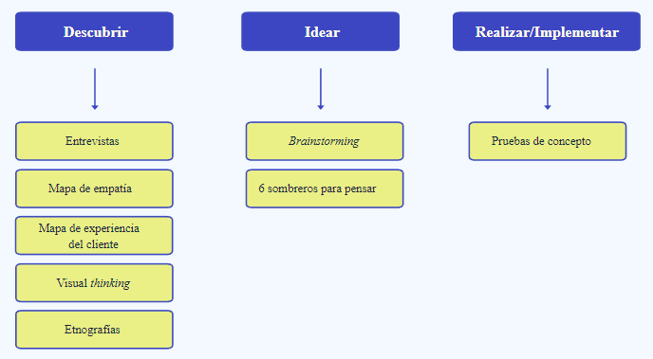
Cuando se habla de descubrir, se hace referencia a la capacidad de observar y determinar las necesidades, los requerimientos o las oportunidades de mejora de los procesos, productos o servicios. Esta fase procura recabar información de interés para identificar dónde se debe realizar una intervención.
Algunas de las herramientas de apoyo para esa recolección de información pueden ser:
- Entrevista: se da a partir de la generación de un ambiente de confianza y afinidad entre el entrevistador y el entrevistado donde, a partir de una serie de preguntas, se puede indagar un poco más a profundidad la situación o el caso en cuestión.
- Mapa de empatía: es un método que busca describir el cliente ideal por medio del análisis de lo que piensa, siente, quiere y necesita. Los 6 elementos del mapa de empatía son: ¿qué piensa y siente el cliente?, ¿qué escucha?, ¿qué ve?, ¿qué dice y hace?, ¿cuáles son los esfuerzos del cliente?, ¿cuáles son los resultados del cliente? Esta es la aproximación ilustrativa de un mapa de empatía.
- Mapa de empatía
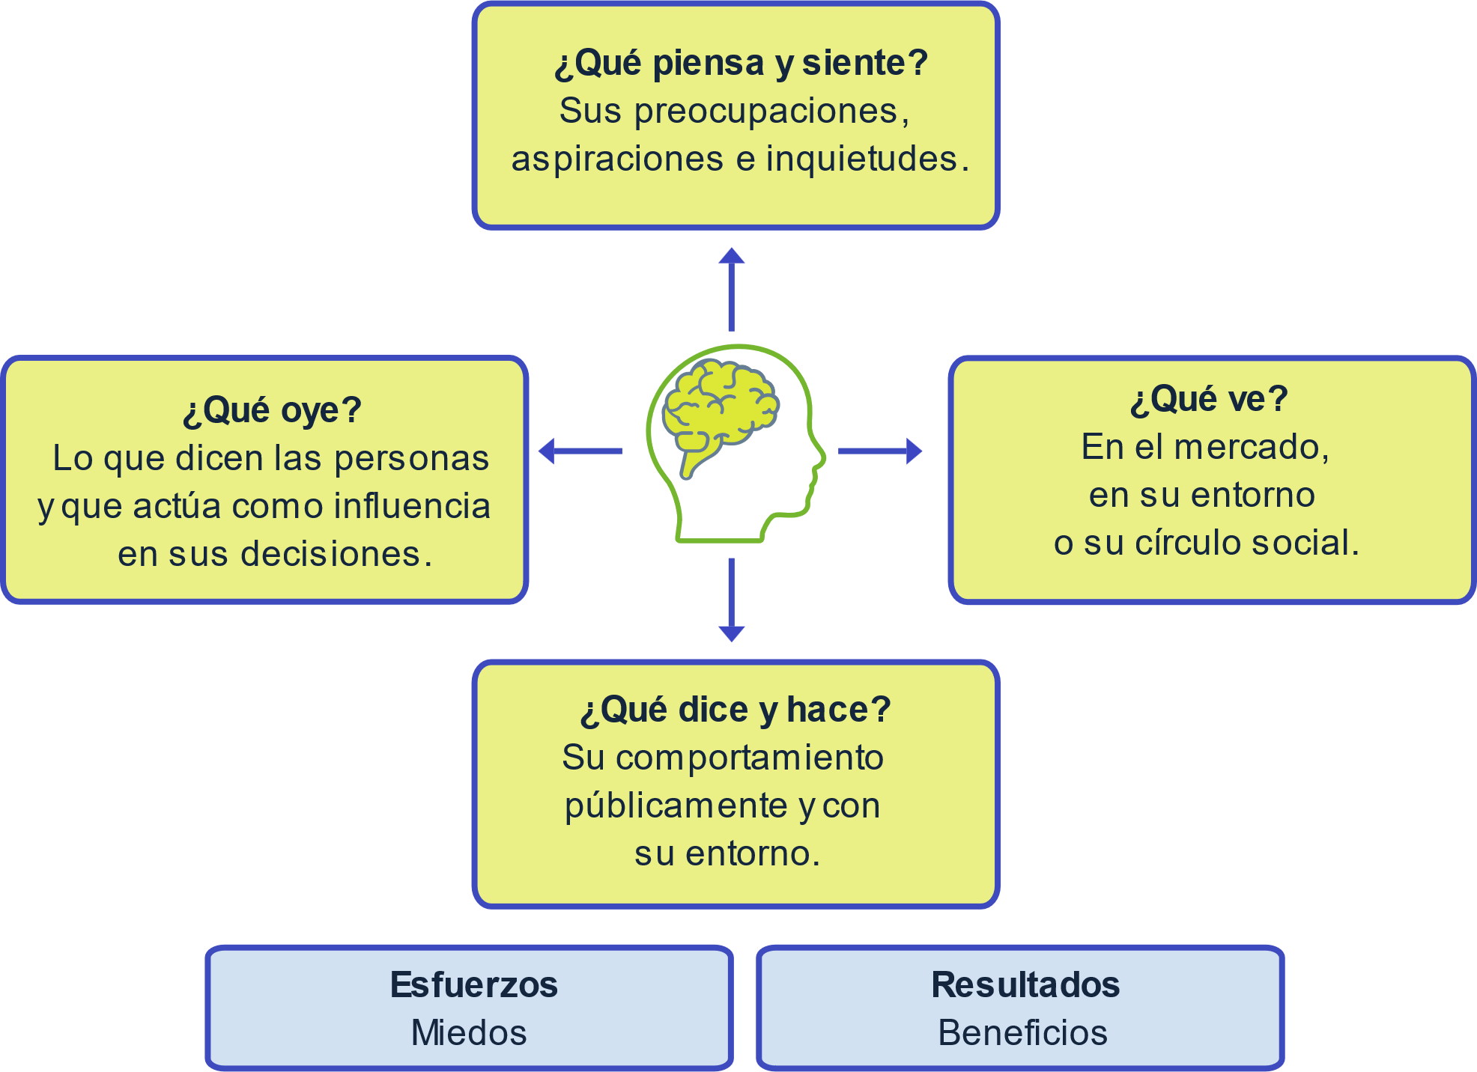

- Mapa de experiencia del cliente: es una representación ilustrativa de la experiencia que tiene el cliente con la marca, la empresa y el producto o servicio; estas imágenes cuentan la historia de cómo se comporta en la interacción y la experiencia que tiene allí. Esta representación visual debe incluir los puntos de contacto y los momentos de verdad, los sentimientos y las acciones que realice el consumidor.
- Mapa de experiencia del cliente
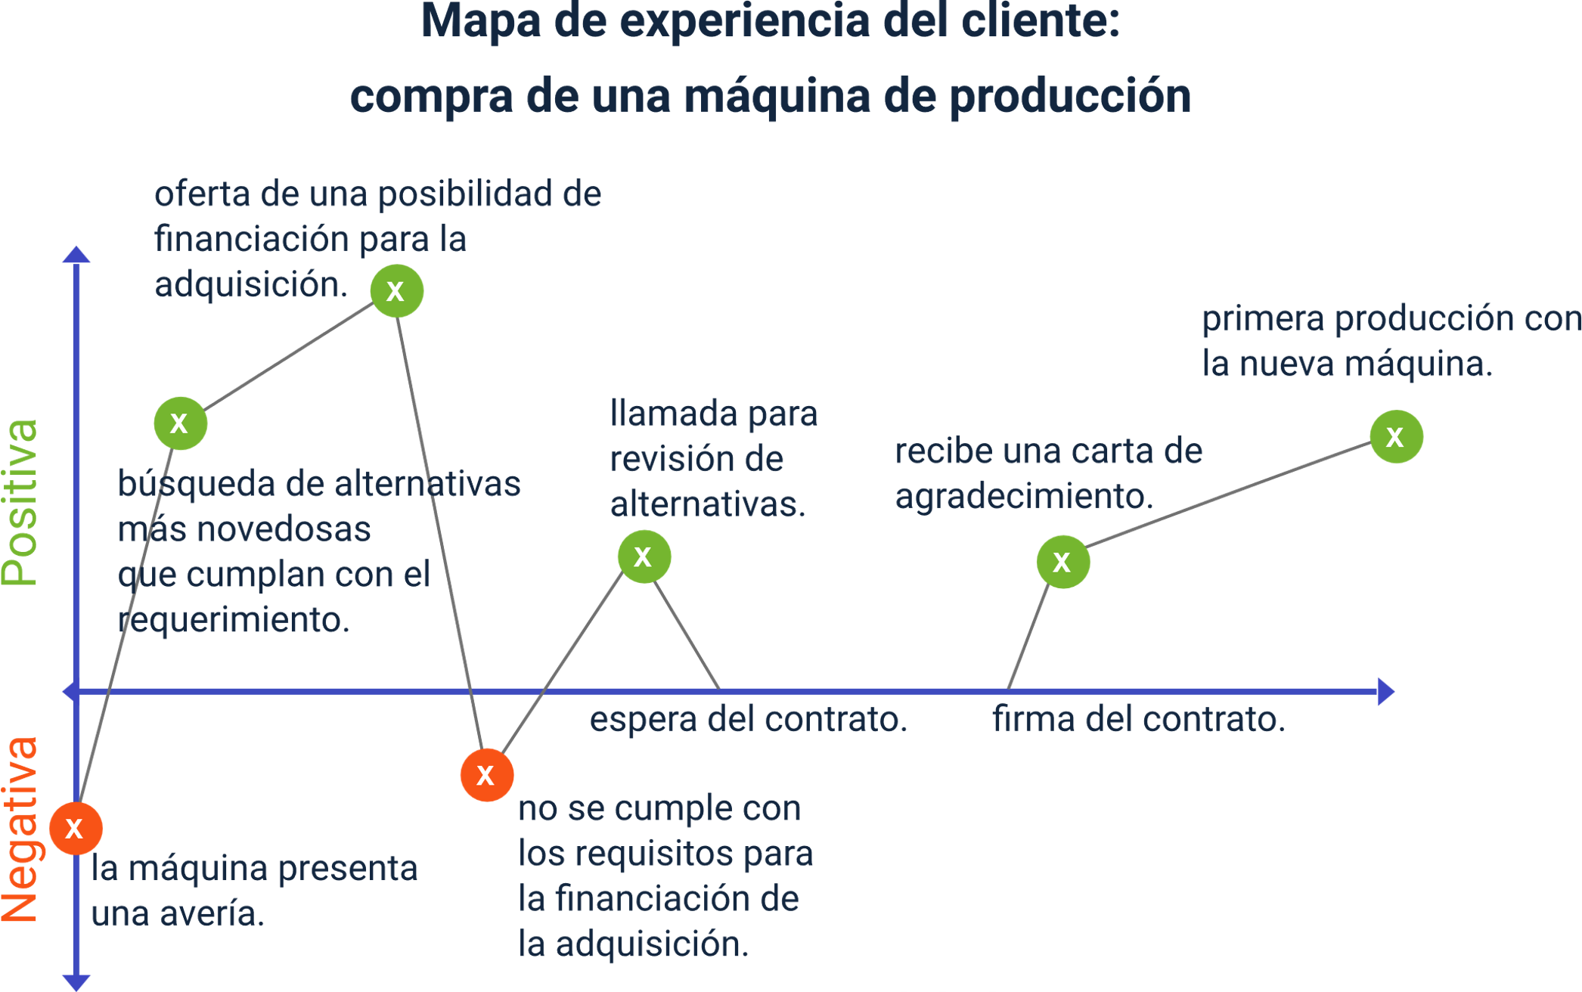

- Visual Thinking: es una metodología basada en el uso de dibujos sencillos para explicar conceptos con alto nivel de complejidad. El cerebro del ser humano está diseñado para procesar la información con más facilidad a partir de imágenes; por esta razón representa una apropiada opción para explicar situaciones complejas o resolver un problema a través del uso de imágenes, conectando ideas y llegando a un mejor entendimiento del suceso. Es una metodología que puede ser utilizada en sesiones de lluvia de ideas, mediante la creación de un panel visual para motivar que las ideas fluyan y se materialicen en soluciones; de igual manera, puede aplicarse para crear presentaciones, propuestas o informes, como apoyo al contenido del proyecto y con el fin de facilitar la comprensión.
- Etnografías: una herramienta muy utilizada por los antropólogos para describir costumbres y tradiciones de los seres humanos, conociendo la identidad de una colectividad, a partir de la observación al grupo de individuos por parte del investigador; esto se manifiesta durante un periodo de tiempo en el que se encuentra en contacto con ellos. Es una metodología que usualmente es complementada con entrevistas, para llegar a la información y los datos relevantes para la situación planteada.
Luego de la obtención de la información en el paso anterior, continuamos con la fase de idear la cual es muy importante para poner a prueba la creatividad y generar propuestas o soluciones, a los planteamientos realizados.
Algunas de las herramientas que apoyan la generación y organización de las ideas son:
- Brainstorming o lluvia de ideas: es una de las técnicas más conocidas y utilizadas en materia de procesos creativos; consiste en reunir un equipo (estratégico) de personas para que participe en la generación de ideas, luego del planteamiento claro de un propósito, situación o necesidad. Se debe igualmente asegurar un ambiente apto para la creatividad y, finalmente, una vez evaluadas las ideas y sus derivaciones, dar retroalimentación a los participantes.
- 6 sombreros para pensar: Una herramienta desarrollada por Edwar de Bono, un psicólogo y profesor de la Universidad de Oxford, que propuso esta alternativa para fomentar el pensamiento innovador en una empresa; es una técnica que facilita el análisis de los problemas y la resolución de estos desde diferentes perspectivas. Permite plantear un marco de referencia para resolver controversias, porque se piensa desde diversos roles y posiciones, para superar un obstáculo o resolver un problema, de manera creativa.
Los seis sombreros representan seis maneras de pensar y se utilizan de manera proactiva, no reactiva.
El significado de cada uno de los colores en esta metodología es:
- Azul: este color tiene el significado de control y su función es gestionar la dinámica de mantener el enfoque de los participantes para procurar los resultados acordes y exitosos. Es una posición mediadora y de liderazgo.
- Verde: hace alusión al crecimiento, a la energía y al pensamiento creativo. Es una posibilidad para generar ideas alrededor de las necesidades o problemáticas planteadas.
- Negro: es la oscuridad, y sitúa al participante en un punto de vista crítico y cauteloso; es la perspectiva quizás más utilizada cotidianamente, puesto que trata de identificar peligros y posibles problemas para sobrevivir. Es un estado de alerta para defenderse del peligro, de la ilegalidad o de un problema.
- Rojo: un color que transmite pasión y, por ende, permite manifestar y expresar sentimientos puros, utilizar la intuición y la irracionalidad y darle el toque humano a las decisiones a tomar.
- Blanco: transmite neutralidad y lleva al participante a tener una perspectiva objetiva de la situación, donde no puede involucrar emociones u opiniones, solamente datos, hechos y cifras.
- Amarillo: es la perspectiva optimista de la situación y permite identificar las ventajas de una idea o propuesta; es el opuesto del sombrero negro, de modo que, es la posición más difícil de aplicar porque el ser humano no está dotado con mecanismo optimista; sin embargo, se debe incurrir en el error del sí por el sí. Es el sombrero de los visionarios y soñadores.
Algunos de los beneficios de esta técnica son:
El fomento del pensamiento de forma paralela, el impulso del pensamiento en toda su dimensión, diferenciar y separar el ego del desempeño. El hacer uso de este método, permite tener la visión integral del problema o reto a tratar. El tiempo de uso de cada sombrero debe ser limitado y corto, aproximadamente 1 minuto, para que sea aprovechado y se logren varias opiniones o propuestas en poco tiempo. Una vez que los roles dan su opinión, el sombrero azul tiene la potestad para cambiarlos, incluyendo el suyo propio.
En el recorrido de las fases anteriores, se cuenta con la problemática identificada y con las ideas o propuestas de solución; ahora, el paso siguiente es la realización/implementación, donde se materializa y se actúa sobre lo analizado, con antelación. Una de las herramientas que aporta para dar estructura a este proceso, es la denominada prueba de concepto, tipo de investigación de mercados, que implica hacer preguntas y cuestionamientos a los consumidores o clientes, antes de salir con el producto o servicio al mercado; es la alternativa de poner a prueba la aceptación que tendría y la intención de adquirirlo o pagar por él. Los elementos adquiridos mediante las pruebas de concepto, ayudan a diseñar productos o servicios eficientes para el mercado.
Existen varias formas para realizar las pruebas de concepto, entre ellas están:
- Pruebas de comparación: donde se presentan dos o más conceptos a los encuestados; el propósito es que ambas propuestas sean comparadas, utilizando preguntas de calificación o, sencillamente, eligiendo el mejor concepto.
- Pruebas monádicas: donde el público se divide en grupos y a cada grupo se le muestra un solo concepto; es un método de profundidad, donde se evalúa un concepto minuciosamente; esas pruebas suelen ser cortas y muy específicas.
- Pruebas monádicas secuenciales: al igual que el anterior, el público es dividido en varios grupos; sin embargo, la diferencia está en que a cada grupo se le presentan todos los conceptos de manera aleatoria para más objetividad; a todos los grupos se les hace el mismo conjunto de preguntas y se obtiene información de valor para el análisis posterior.
- Pruebas protomonádicas: son dos pruebas en una; la primera aplicada es la monádica secuencial y, posteriormente, la prueba de comparación, es decir, los participantes encuestados, primero evalúan múltiples conceptos y luego eligen el de su predilección. Es un método útil para confirmar los resultados de la monádica secuencial, validando si el concepto que fue seleccionado en la prueba de comparación, resulta compatible con los conocimientos que se obtuvieron de cada concepto.
Luego de este recorrido por las fases, etapas o momentos donde se puede dar la innovación, podría decirse que: la innovación representa una posibilidad, para las empresas, de generar valor agregado a sus clientes, consumidores y, por ende, se traduce en mayores y mejores utilidades; todo esto a partir de metodologías y herramientas que facilitan el ejercicio de innovar.

Metodologías de innovación
Cada metodología da respuesta al entorno y contexto donde se desenvuelven y aplican soluciones al problema o situación que se presenta a través de la innovación; son alternativas que surgen con el fin de ser adoptadas por las empresas, según su naturaleza, enfoque, o necesidad.
Algunas de las metodologías más utilizadas en el campo empresarial, para potencializar elementos de innovación son:
- Co-creación de Valor: persigue la búsqueda de la creación de valor a partir de la apertura al diálogo con clientes, colaboradores y proveedores, de tal manera que se diseñe, conjuntamente, la propuesta de valor. Esta metodología rompe paradigmas frente a la democratización y descentralización al demostrar que funciona por medio de las experiencias compartidas. La apuesta de esta metodología es la de convertir a los individuos en sujetos activos y partícipes en la definición y la creación de valor.
- Inmersión profunda: Esta metodología busca, a través de la inmersión de un grupo de personas en situaciones de conflicto, necesidad u oportunidad, que se someta a una lluvia de ideas la solución o propuesta a una causa particular. Es una metodología comúnmente utilizada para el desarrollo de nuevos productos o procesos, así como en las estrategias de servicio al cliente.
- Pensamiento de diseño (Design Thinking): se trata del planteamiento ágil de una problemática y, posteriormente, se implementan soluciones con base en las necesidades de los consumidores, usuarios o clientes. Esta metodología se centra en encontrar, entender, crear, pensar y hacer, a partir de 5 pasos: empatía, definir, idear, prototipar y probar.
- Lean startup: basada en la filosofía de producción (lean manufacturing), donde se minimiza la probabilidad de cometer errores y subestimar riesgos en el lanzamiento de nuevos productos o servicios; parte de una idea que debe ser validada en el mercado y, por lo tanto, se crea un prototipo, un producto mínimo viable para lanzarlo cuanto antes; el propósito es medir en lo posible los resultados para tener la posibilidad de aprender e insistir en lo que funciona, o abandonar en lo que no funciona.
- Innovación abierta (Open innovation): es una metodología orientada a la colaboración con profesionales externos y la mezcla con los conocimientos internos, para el planteamiento e impulso de proyectos de investigación y desarrollo. Consiste principalmente en dos actividades: la primera, lograr que la empresa se permee de conocimiento del entorno y, la segunda, llevar el conocimiento interno al exterior.
- Project management: esta metodología nació con el propósito de establecer estándares para la dirección de proyectos, reduciendo el riesgo en el proceso empresarial e incrementando los resultados en materia de innovación. Su aplicación se encuentra resumida en los siguientes pasos: inicio, planificación, ejecución, supervisión, control y cierre; es una metodología aplicable para proyectos de dimensiones amplias, presupuestos elevados y alta incertidumbre.
- Planificación de escenarios (Scenario planning): consiste en la planeación de la estrategia de las empresas para flexibilizar la planeación a largo plazo. Se construyen escenarios para mejorar la toma de decisiones, simulando las situaciones que podrían llegar a presentarse; estos escenarios deben ser narrados con detalle, para evaluar la probabilidad de éxito o fracaso de las alternativas, permitiendo la minimización del riesgo y la efectividad y asertividad programada de las decisiones.
- Six sigma: en ocasiones, esta metodología representa simplemente una medida de calidad; sin embargo, está basada en datos que son analizados y medidos de manera exigente, para identificar las causales de los errores y posibilidad que sean eliminadas desencadenando en la mayor satisfacción de los consumidores o clientes y, por ende, ahorros económicos y maximización de las utilidades.
- Itinerarios tecnológicos (Technology roadmapping): representan una herramienta de planificación de proyectos para las diferentes modalidades de empresa. Estos itinerarios tienen en cuenta la prospectiva de innovación de la organización y su desarrollo en un periodo de tiempo estacional, en procesos como: la identificación de nuevos mercados, nuevos productos o transformación de los ya existentes, competidores, entre otros. Esta metodología realiza una combinación de los objetivos de la empresa a corto plazo, con las soluciones tecnológicas específicas.
- Metodologías ágiles: buscan generarle satisfacción al cliente por medio de la entrega temprana y oportuna de la solución, siendo está dividida en varias partes y trabajada de manera simultánea por varios equipos de trabajo, de tal manera que sea entregada en un tiempo récord. Esta forma de trabajar permite que, si se presentan modificaciones, solo afecte a una parte del proceso. Los equipos que se conforman son multidisciplinares, logrando con esto no perder el enfoque del mercado y abarcar lo que más se pueda de él.
¡Nota importante!
Las metodologías de innovación son consideradas como la hoja de ruta que da una organización al proceso creativo, generando eficiencias en el uso de los recursos, enfoque en las metas, o resultados y la maximización de la utilidad.
- Metodologías ágiles
A pesar de las dinámicas del contexto, actualmente, algunas empresas se han quedado rezagadas con los procesos de innovación y no están respondiendo a las exigencias que presenta el mercado. Las metodologías ágiles son aquellas que posibilitan la adaptación de la forma de trabajo a las condiciones de la necesidad o del requerimiento, de tal manera que se consiga la flexibilidad e inmediatez para el planteamiento de la solución.
Algunas de las ventajas de las metodologías ágiles son:
- Mejora la calidad del producto, en tanto fomenta la proactividad en los equipos de trabajo para la búsqueda de la excelencia del producto o servicio.
- Mejora la satisfacción del cliente, dado que, este se siente involucrado y comprometido con el proceso, viviendo en tiempo real las mejoras que se aplican al producto o servicio.
- Mayor motivación de los trabajadores, a partir de la autogestión que se promueve y la disposición de condiciones para facilitar la capacidad creativa e innovativa.
- Trabajo colaborativo, teniendo en cuenta los roles y la división del trabajo, así como también los ejercicios colectivos, reuniones y actividades que permiten mayor organización del trabajo.
- Uso de métricas más relevantes, siendo utilizadas para la estimación de los costos, el tiempo, el rendimiento, como parámetros de medida para ser conscientes de lo que sucede y dónde sucede.
- Mayor control y capacidad de predicción, teniendo en cuenta que los miembros del equipo o la organización, puedan ejercer una labor de control sobre su trabajo, con la posibilidad de mejorar la estimación de los tiempos y los costos.
- Reducción de costos, a partir de la gestión ágil del proyecto y logrando con ello la eliminación del escenario de fracaso, a través de la identificación de errores a lo largo del desarrollo de este.
En la siguiente figura, se dan a conocer los principios de las metodologías ágiles, los cuales surgen para facilitar la comprensión del concepto.

- Principios de las metodologías ágiles
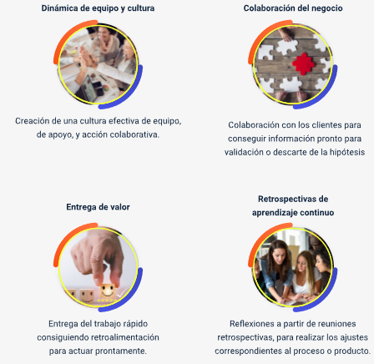
¡Importante!
Con metodologías ágiles, los profesionales pueden estar lo suficientemente preparados para tomar decisiones imprevistas y cambiar la orientación de los proyectos, siendo flexibles en el actuar y el proceder, sin que la empresa se afecte por daños irreversibles.
Las metodologías ágiles que se explican a continuación, permiten la alineación entre los equipos de trabajo y el cliente o consumidor, así como también la identificación y resolución de problemáticas de forma ágil, la respuesta oportuna, la reducción de los riesgos, y un proyecto de calidad.
- Scrum: se caracteriza por ser la “metodología del caos”, y está basada en el desarrollo incremental de la estructura, fraccionando los proyectos grandes en pequeños proyectos y por etapas, análisis, desarrollo y testing. Es una metodología que se hace posible si existe un conocimiento amplio del equipo de trabajo, funciones y roles bien caracterizados por las partes interesadas. Quien lidera el ejercicio, crea una lista de prioridades y delega para que se vayan realizando entregas y avances en la solución, con el fin de normalizar los errores que se puedan ir presentando; también las reuniones frecuentes como característica principal para definición del plan, decisiones y reflexión de retroalimentación. Los elementos claves por los cuales se mueve el Scrum, son: innovación, flexibilidad, productividad y competitividad.
- Kanban: también conocida como tarjeta visual, porque representa una herramienta muy importante y de utilidad para los responsables de los proyectos. Consiste en la elaboración de un diagrama o cuadro en el que se distribuyen las tareas en tres columnas clasificadas en pendientes, en proceso o en terminadas, teniendo esta información al alcance de todos los participantes y posibilitando el control a partir de la eliminación de tareas repetidas o del olvido de algunas de ellas. Ayuda entonces a mejorar la eficiencia y la productividad del equipo. Pueden reconocerse como ventajas de esta metodología, la planificación de tareas, la mejora en el rendimiento del equipo de trabajo, las métricas visuales y los plazos de entrega permanentes.
- Smart: es una herramienta que ayuda en el planteamiento de metas claras desde el inicio de los proyectos, dado que establece los objetivos conforme a cinco elementos, para que sea exitoso; las metas deben ser específicas, medibles, alcanzables, relevantes y tener un plazo definido para su cumplimiento. Es una estrategia basada en el ahorro, en tanto que se establece la cantidad de dinero objetivo y ayuda para hacer un seguimiento financiero a la ejecución del proyecto.
- Lean: es un método innovador que busca la optimización de los procesos de producción y de gestión para la empresa, puesto que busca el uso de menos recursos y esto se representa en mayor eficiencia. El enfoque primordial de esta metodología es la reducción de la inversión en recursos, tiempo y esfuerzo. Una metodología basada en los procesos productivos que ha permitido, a partir de su implementación, eliminar lo que se considera desperdicio e identificar las sobrecargas que hacen más lentos los procesos.

Análisis y diagnóstico organizacional
Es importante conocer que el análisis que se despliega a partir de la generación de información en la fase diagnóstica de una empresa, proporciona, a la organización, la oportunidad de generar soluciones ante sus necesidades; dependiendo ellas, de su situación en el mercado, de su situación interna y de sus objetivos a futuro y, contemplando en esto, las posibilidades de ser innovadores en sus prácticas.
Existen dos tipos de diagnóstico organizacional, el funcional y el cultural, y a partir de ellos puede darse la captura de información relevante para la empresa y sus requerimientos:
- Funcional
Examina primordialmente las estructuras formales e informales de la comunicación, aquellas prácticas que tienen relación con el proceso de producción, mantenimiento, atención al cliente y la innovación. Los métodos y técnicas aplicables son:
- Entrevista.
- Cuestionario.
- Análisis de transmisión de mensajes.
- Análisis de experiencias de comunicación críticas.
- Análisis de redes de comunicación.
- Entrevista grupal.

- Cultural
Su propósito es el de descubrir los valores y principios que rigen una organización y el grado de conocimiento, congruencia y apropiación de los miembros o integrantes de la misma en su comportamiento como empresa. Los principios y valores pueden determinarse a partir de los campos en que se evidencian, por lo que mientras más manifestaciones sean analizadas, más enriquecido el ejercicio y más certero será el diagnóstico. Se habla de manifestaciones en cualquiera de los siguientes campos:
- Espirituales: filosofía, ideología, símbolos, historia o mitos.
- Conductuales: comportamiento no verbal, actos rituales, formas de interactuar, lenguaje.
- Estructurales: políticas y procedimientos, normas, estructura de autoridad.
- Materiales: tecnología, instalaciones, mobiliario y equipo.
Y las técnicas para obtener esta información pueden ser cualitativas o cuantitativas.
Conozcamos sobre cada una de ellas:
- Cualitativas
- Observación: se da cuando el observador lo realiza como parte del grupo, participando en actividades dispuestas para el ejercicio diagnóstico.
- Entrevistas individuales: se dan a partir de la generación de un ambiente de confianza y afinidad entre el entrevistador y el entrevistado.
- Análisis de documentos: se reúnen documentos con el fin de ser analizados e interpretados.
- Discusión en pequeños grupos: sesiones grupales y dirigidas.
- Dramatización: proporciona información sobre la percepción que las personas tienen de diversos temas.
- Cuantitativas
- Encuesta: un cuestionario con preguntas que permitan aproximarse a la situación actual de estudio o análisis.
- Análisis de redes de comunicación: se analiza cómo es la comunicación entre las personas dentro de la organización.
Ahora, la obtención de información hace viable el uso de esa información para la toma de decisiones, a partir del análisis e interpretación. Para esto, existen unas herramientas y técnicas, que se aplican una vez que se cuenta con el contenido del diagnóstico.

Instrumentos y matrices de análisis estratégicos
A continuación, se presentan algunos instrumentos de análisis estratégico:
- Análisis PESTEL: además de tener en cuenta las variables políticas, económicas, sociales y tecnológicas, se analizan también las ecológicas, como el cambio climático y las consecuencias que puede tener el sector turístico o de aseguradoras, la influencia de las leyes de protección medioambiental o las regulaciones en materia de gestión de residuos o de energías. Y, por otro lado, las variables legales, analizando desde este factor, las leyes en defensa del consumidor, antimonopolio, licencias, legislación laboral, leyes de protección de la salud, entre otras.
- Análisis DOFA- FODA: una herramienta de análisis estratégico que posibilita analizar la situación interna y externa de una empresa o proyecto; análogamente es como la fotografía de la empresa o el proyecto, en un momento determinado de tiempo. Sin embargo, al tener en cuenta que la cotidianidad no es estática y por el contrario, presenta constante evolución; además de ser una herramienta utilizada para elaborar planes de negocio, resulta conveniente repetirla en el tiempo, para reconocer la situación real en la que se desenvuelve, con el fin de planear en función de ella, la estrategia de futuro más adecuada.
El nombre de esta herramienta está representado por las siglas que significan: Fortalezas, Oportunidades, Debilidades y Amenazas. Las fortalezas y debilidades forman parte del análisis interno, de las cosas que se pueden controlar, mientras que las oportunidades y las amenazas hacen parte del análisis externo, es decir, de las cosas o variables que no dependen de la empresa y, por lo tanto, no se pueden controlar. Este análisis permite realizar cruces de variables obtenidas, entendiendo que las debilidades, con la adopción de estrategias adecuadas, pueden convertirse en fortalezas; asimismo, las amenazas, con la respectiva intervención de la empresa en la medida de sus capacidades y posibilidades, pueden convertirse en oportunidades.
- Factores críticos de éxito (CSF): son aquellos objetivos generales que la organización debe alcanzar para cumplir con los objetivos estratégicos, porque su alineación y estrecha relación con la estrategia de la empresa es directa y, por lo tanto, con alta influencia sobre los resultados estratégicos. Es decir, que si la empresa detecta estos factores críticos de éxito y logra potencializar sus resultados, materializará la generación de valor y resultados positivos a nivel estratégico para la empresa. Por ejemplo, si se define como factor crítico de éxito para el aumento de la conciencia de marca, termina siendo un objetivo ambicioso pero gran generador de valor y de presencia en el mercado. Para trabajar en el logro de este objetivo, es preciso y necesario que los equipos asignados para trabajar en el tema, puedan definir los Indicadores Clave de Rendimiento (KPI) de manera cuantitativa, para tener claridad frente al panorama sobre lo que se debe hacer, cuándo y cómo.
Es así como los instrumentos de análisis representan la posibilidad de obtener información que, en sí misma, no debe ser una decisión, sino que convocan a realizar interpretaciones del contexto y de las realidades que vive la empresa o el proyecto. Ahora bien, también existen ilustraciones que posibilitan visualmente organizar la información para ser analizada de manera efectiva y eficiente; por esta razón, vamos a conocer sobre ellas.
- Matrices de análisis estratégico
Las matrices estratégicas son representaciones que muestran de manera sintética, algunos parámetros o características para tener en cuenta en la toma de decisiones; es decir, para definir la estrategia apropiada de intervención en función de las metas y los objetivos estratégicos de la empresa, teniendo en cuenta la situación del entorno, las capacidades internas y los recursos con los que se cuenta para proceder.
Estas combinan factores tanto internos como externos, relacionados con la industria o el sector en el que se desenvuelve la empresa y pueden ser de uno de los dos siguientes tipos:
  - Matrices de posicionamiento: proporcionan la “posición” de un proyecto o empresa con referencia al entorno o al mercado en el que opera.
  - Matrices de evaluación: proporcionan una valoración de aspectos internos o externos de la empresa, para proyectar una orientación acerca de la estrategia a emprender, de acuerdo con la realidad evidenciada.
¡Tenga presente!
Determinadas matrices existentes sirven para apoyar las diferentes etapas en las que se puede requerir el análisis estratégico; por ejemplo, hay matrices que resultan útiles para la recopilación de información, otras para el proceso de adaptación y otras para el proceso de decisión. Analice algunas de ellas en el documento, el cual se encuentra: Matrices análisis estratégico, ubicado en la carpeta anexos.

Indicadores de gestión e informes de diagnóstico
Evaluar resultados resulta indispensable si la aspiración es administrar una empresa o proyecto con responsabilidad, buscando la sostenibilidad y supervivencia. Por esta razón, conocer los indicadores de gestión termina siendo, más que una opción, una necesidad. Los indicadores de gestión son una expresión, valor, o signo cuantitativo o cualitativo que muestran el desempeño o el logro en el proceso; sin embargo, en sí mismo el indicador no dice mucho; por esta razón, es preciso también definir valores de referencia para ser comparados a la luz de una meta u objetivo. Un indicador puede ser la evidencia del avance o estado de un proceso específico, pero el conjunto de varios indicadores bien analizados puede mostrar la situación de la empresa. La principal función de los indicadores de gestión es la de evaluar la implementación de la planeación estratégica y el alcance de sus propósitos; por esta razón, dentro de sus características principales, se encuentra el ser accesible, explícito (concreto), objetivo, sensible, fidedigno y, sobre todo, pertinente.
Los principales motivadores para hacer uso de los indicadores de gestión son:
- Contribuyen activamente y de manera contundente en la toma de decisiones.
- Hacen manifiesta la eficiencia de las actividades y acciones de la empresa, conjuntamente.
- Facilitan la identificación de las problemáticas que se presentan y las que podrían llegar a surgir.
Existen diversos tipos de indicadores de gestión:
- Eficiencia: miden la capacidad de uso racional de los recursos para obtener resultados por encima de lo planeado.
- Eficacia: miden el funcionamiento desde la objetividad.
- Estratégicos: Miden variables orientadas a la planeación, más generales o globales.
- Operativos: miden elementos asociados a la operación de la empresa.
- Cuantitativos: miden elementos de producción y servicio (expresados en valores numéricos)
- Cualitativos: miden percepciones subjetivas sobre el desarrollo de funciones de la empresa
- Externos: miden el impacto de la marca en el mercado.
- Internos: miden la gestión de los procesos de la empresa.
Ahora, para generar o crear indicadores de gestión, se deben tener en cuenta diferentes pasos, evidenciados en la figura siguiente, porque el nivel de credibilidad y certeza del indicador, dependerá de su asertividad en la formulación:
- Pasos para generar indicadores de gestión.
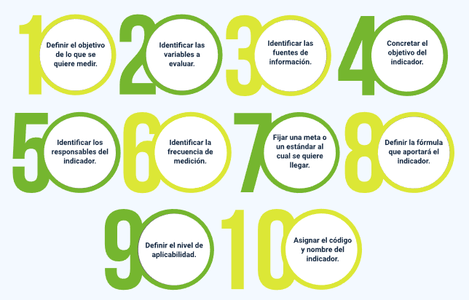
“Como lo indican García y Carrillo: “La necesidad de obtener información oportuna, fiable y rápida para que las empresas puedan controlar la evolución de su actividad y, más concretamente, los resultados obtenidos, hace necesaria la generación de indicadores que permitan, en primer lugar, medir la actuación de los diferentes responsables; en segundo lugar, valorar e informar sobre el cumplimiento y evolución de los objetivos fijados; y, por último, prever la evolución presente y futura del negocio”. (p.16)” García y Carrillo(p.16)
En ámbitos de la innovación, también existen indicadores útiles para medir avances en la materia; enunciemos algunos ejemplos:
- Cantidad de propuestas (nuevas ideas).
- Porcentaje de ideas seleccionadas para su desarrollo.
- Cantidad de proyectos o propuestas sin éxito.
- Ingresos generados por nuevas ideas.
- Porcentaje de ventas de nuevos productos.

- Informes de diagnóstico
Para finalizar, hablemos sobre los informes de diagnóstico, y para hacerlo, lo invitamos a ver el siguiente video.
- Informes de diagnóstico
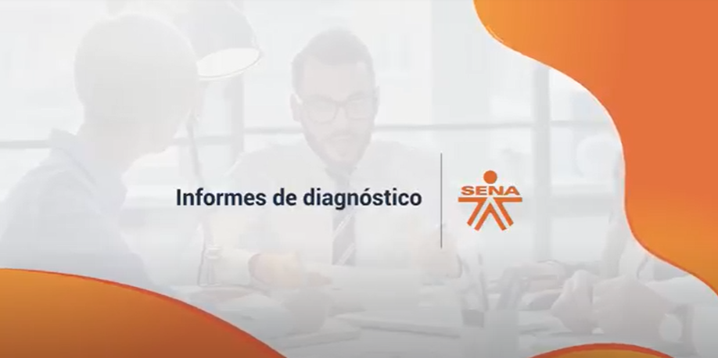
Enlace de reproducción del video
Síntesis del video: Informes de diagnóstico
La evaluación previa de las variables que pueden llegar a afectar el lanzamiento al mercado de un nuevo producto, servicio o experiencia son fundamental para la correcta toma de decisiones.
Sin embargo, a manera de cierre y conclusión de esta toma de información, es precisa la consolidación de un informe para facilitar el ejercicio de toma de decisiones, y es allí donde surge el informe de diagnóstico.
No es práctico entregar la información sin antes ser revisada, validada y analizada, para entregar solo lo relevante a las directivas. Algunas preguntas orientadoras que pueden apoyar la elaboración del informe son:
¿Todos los productos o servicios de la empresa son rentables?
¿Cuáles áreas o departamentos de la empresa requieren más recursos y cuáles menos?
¿Cuáles procesos son los que más aportan a la empresa y cuáles menos?
¿Cómo es el comportamiento de los equipos de trabajo en términos de motivación?
¿Todos los productos o servicios atienden y cumplen con las demandas de los clientes?
¿Cuáles son las fortalezas o debilidades de las áreas?
Estos suelen ser interrogantes que surgen de aquellas personas que ocupan cargos directivos en la empresa y que buscan indagar sobre el comportamiento particular de los procesos y las áreas, para articular su pensamiento como un sistema, y cuyo propósito es llevarlo, a través de las correctas decisiones, al perfeccionamiento de prácticas, reducción de costos, maximización de utilidades, incremento de ingresos, posicionamiento en el mercado, entre otros.
Los informes deben presentar de manera sintética la información recabada, contando con descripciones, pero también con cifras e indicadores que respalden las hipótesis y/o propuestas a presentar, de tal manera que partan de la objetividad y sean planteamientos neutrales. Debe ser un documento escrito de manera comprensible, de forma que lo entiendan personas que no necesariamente conocen de los aspectos técnicos de las áreas o departamentos.
En términos de estructura, podría presentarse un informe de diagnóstico con componentes como: portada con los integrantes del equipo que elaboró el diagnóstico y participó en el proceso; introducción con una breve descripción de la intención del informe; identidad institucional con información general y relevante de la empresa; diagnóstico organizacional, a su vez con propósito, organigrama, nivel de satisfacción laboral, clima laboral, liderazgo, análisis DOFA o según la herramienta que se haya utilizado; conclusiones y recomendaciones.
Es ideal que la culminación del informe se dé a través de la socialización de su contenido en una presentación a las directivas o a los diferentes grupos de interés, para que, a partir de ahí, se generen las reflexiones y discusiones necesarias para la toma de decisiones, y que implique el mejoramiento de un servicio, un producto, una experiencia o un proceso.
Innovar representa una alternativa de valor para ser diferentes en el mercado y ganar posición, siempre y cuando el proceso innovativo esté acompañado de organización, estructura y metodología, garantizando así el éxito en la implementación de las apuestas, con un mercado cautivo, conforme y con expectativas cumplidas.
Finalizamos así la temática sobre innovación, análisis y diagnóstico empresarial.
Recuerde explorar los demás recursos que se encuentran disponibles en este componente formativo; para ello, diríjase al menú principal, donde encontrará la síntesis, una actividad didáctica para reforzar los conceptos estudiados, material complementario, entre otros.

Síntesis
El siguiente mapa integra los criterios y especificidades de los conocimientos expuestos en el presente componente formativo:

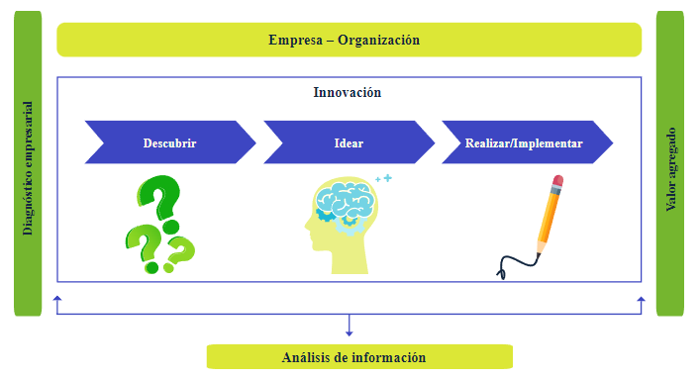

Material Complementario
Tema | Referencia | Tipo de material | Enlace del recurso
Metodologías de innovación | Flores-Cerna, F., Sanhueza-Salazar, V. M., Valdés-González, H. M. & Reyes-Bozo, L. (2022). Metodologías ágiles: un análisis de los desafíos organizacionales para su implementación. Revista científica, 43(1). | Artículo | https://revistas.udistrital.edu.co/index.php/revcie/article/view/18332
Instrumentos y matrices de análisis estratégico | Ecosistema de Recursos Educativos Digitales SENA. (2022). Técnicas de planeación estratégica (video). YouTube. | Video | https://www.youtube.com/watch?v=tTTeEk2PySs
Instrumentos y matrices de análisis estratégico | Ecosistema de Recursos Educativos Digitales SENA. (2021). Matriz DOFA (video). YouTube. | Video | https://www.youtube.com/watch?v=84fuGpQeYg0
Indicadores de gestión e informes de diagnóstico | Ecosistema de Recursos Educativos Digitales SENA. (2022). Clasificación de los indicadores (video). YouTube. | Video | https://www.youtube.com/watch?v=RhvHUVVLaBg

Glosario
Análisis: examen detallado de una cosa para conocer sus características o cualidades, o su estado, y extraer conclusiones.
Capital humano: valor económico o de producción procedente de la formación y experiencia de los trabajadores. En teoría económica se usa el concepto de capital humano para estimar el valor productivo y económico de las habilidades profesionales de los empleados.
Cliente: persona que utiliza los servicios de un profesional o de una empresa, o que compra en un establecimiento comercial o público, especialmente si lo hace de forma regular.
Consumidor: persona que consume bienes y productos en una sociedad de mercado.
Diseño: actividad creativa que tiene por fin proyectar objetos que sean útiles y estéticos.
Empatía: participación afectiva de una persona en una realidad ajena a ella, generalmente en los sentimientos de otra persona.
Indicadores: dato o información que sirve para conocer o valorar las características y la intensidad de un hecho, o para determinar su evolución futura.
Innovación: aplicación de nuevas ideas, conceptos, productos, servicios y prácticas, con la intención de ser útiles para el incremento de la productividad y la competitividad.
Metodología: ciencia del método y conjunto de métodos que se siguen en una investigación científica o en una exposición doctrinal.
Organización: grupo de personas y medios organizados con un fin determinado.

Referencias bibliográficas
Cuatrecasas Arbós, L. (2012). Organización de la producción y dirección de operaciones: sistemas actuales de gestión eficiente y competitiva. Díaz de Santos.
De Pablos, F. y Lasa, M. (2017). Dibújalo: Innova, crea y comunica de manera visual. Editorial LID.
Galván, L. (2017). Creatividad para el cambio: innovación para la vida y la empresa. Ecoe Ediciones.
García Cediel, G. y Carrillo Bautista, M. (2016). Indicadores de gestión. Manual básico de aplicación para Mipyme. Ediciones de la U.
González Millán, J. J. y Rodríguez Díaz, M. T. (2020). Manual práctico de planeación estratégica. Díaz de Santos.
Quinteros Camacho, J. y Hamann Pastorino, A. (2017). Planeamiento estratégico prospectivo: métodos MACTOR y SMIC. Ecoe Ediciones.

